***Divadelní cestopis – 23. září 2016***

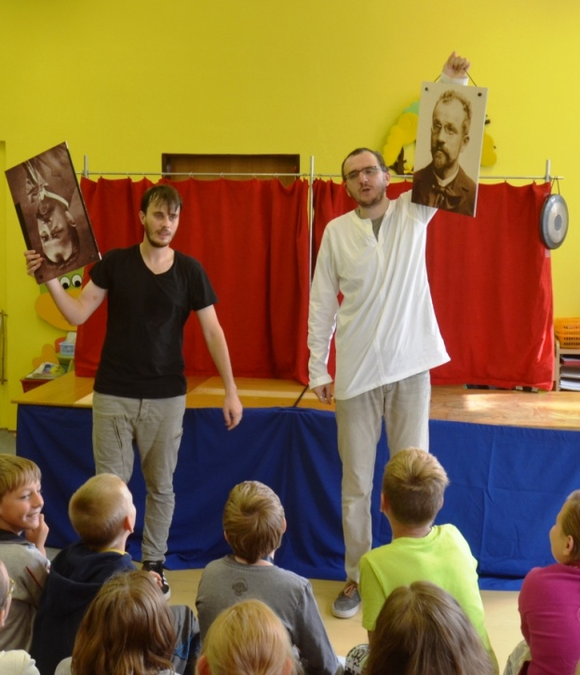Herci z Divadélka pro školy z Hradce Králové navštívili ZŠ a MŠ Nečín s pořadem Divadelní cestopis. Se svou divadelní „károu“ v rámci pořadu procestovali celou Evropu a to nejenom zeměpisně, ale především v čase. Děti mohly vidět ukázky několika divadelních her a seznámit se s autory, kteří se významně podepsali na vývoji světového dramatu. Jejich program byl sestaven se zřetelem na mládež, kterou se pokusil neotrávit a probudit v ní zájem o komponované divadlo.

Posluchači shlédli množství scének svérázně ztvárněných dvěma divadelníky. Z kolébky klasického divadla, renesanční Anglie, herci představili dílo Williama Shakespeara s názvem Hamlet. A na Hamleta navázalo plno dalších dramatických skvostů. Měli jsme možnost shlédnout i dobře známé drama bratří Mrštíků s názvem Maryša z českého vesnického devatenáctého století. Jejich poctivě připravená a dobře uvařená „káva“ se ani v tomto případě neminula účinkem. A tak se místností ozývalo množství smíchu a pozitivně lazená atmosféra předznamenala začínající víkend.

***Osmička se představuje!***

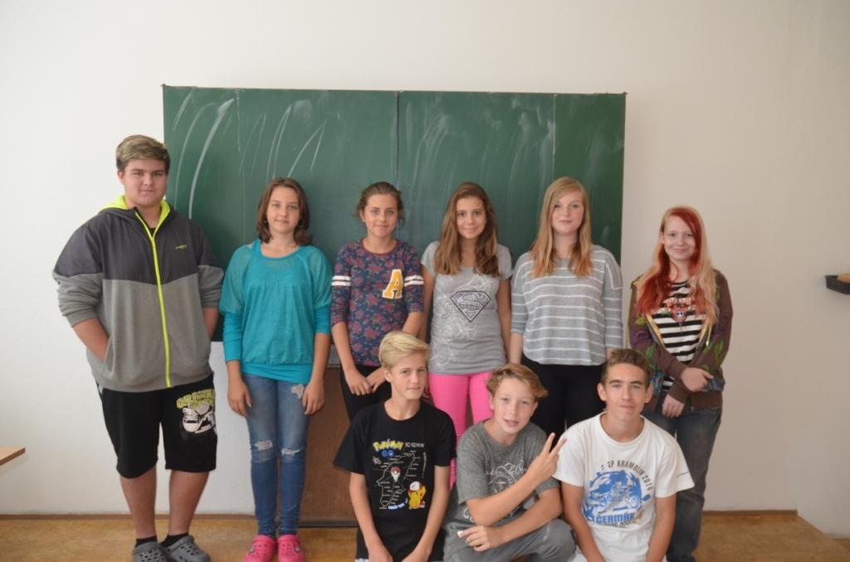Ahoj,

my jsme 8. A. Naše třída není ani zas tak moc početná (čtyři kluci a šest dívek), ale zato umíme být docela rušní. Naše zlobení u nejednoho učitele narazí, některé dokonce vyvede z míry, ale i přesto nás mají rádi. Při hodinách nechybí vtipné poznámky od kluků a smích a to je dobře, alespoň se nenudíme.

Jsme spíše skupinkově rozděleni na kluky a holky, ale když máme vyřešit nějaký problém, vždy se nějak shodneme.

Kdybych měl naší třídu charakterizovat barvou, vybral bych oranžovou. Červená v ní symbolizuje oheň a my jsme bojovná třída. Ale ne tak úplně, žlutá nás brzdí a dodává nám občasnou harmonii.

Mami jsme v novinách!!! ☺

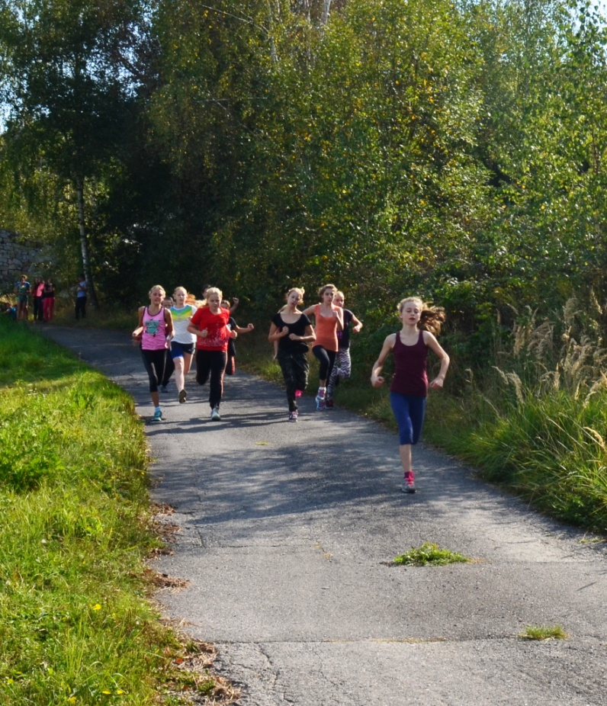***Nečínská míle – 27. září 2016***

Úterní odpoledne mládež neusedla, jak je u ní obvyklé, do školních lavic. Konala se totiž již tradiční Nečínská míle. Počasí nám přálo, a tak se náhle, jak na přivolanou, oteplilo. Běh II. stupně mohl tedy bezproblémově začít. Žáci základní školy závodili ve čtyřech kategoriích, vytvořených podle věkových skupin. Některým se sice běhat moc nechtělo a běh bohužel sabotovali, ale i tak můžeme brát jako pozitivní alespoň to, že strávili takhle nádherné odpoledne na čerstvém vzduchu. O absolutně nejlepší čas se zasloužil žák 8. A. třídy Tomáš Růžička a stal se tak celkovým vítězem tohoto závodu.

Soupeři ale nemusí smutnit, mají další rok tréninku před sebou. V příštím závodě už může být opět všechno jinak!

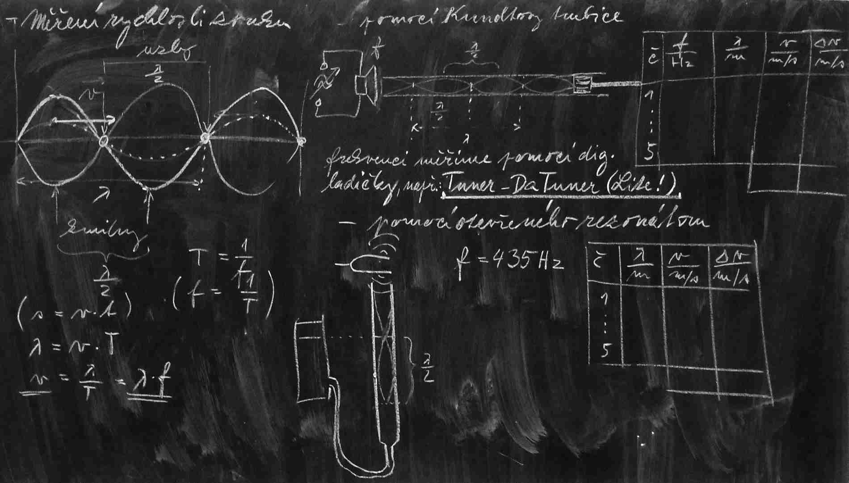***Tabule – báseň***

***Barbora Židová, 6. A. třída***

Na tabuli se píše křídou,  
jedničku dostaneš,   
když ti příklady vyjdou.

Tabule je dřevěná,   
kdo neumí jedna plus jedna propadá.  
Psát tam můžeš cokoliv,  
připravovat se musíš do školy!

***David Caninec, 6. A. třída Karel Vacek, 6. A. třída***

U tabule zkoušíme psaní a pravopis, Dítě stalo u tabule,  
ale někdy to vypadá jako škrabopis. zplna hrdla brečelo.  
Nahoru i dolů, doleva i doprava, Bodejď by ses ty cikáně,  
všemi směry, tabule se rozpadá! aspoň trochu učilo!